中国电科成果转化（蚌埠）中心正式揭牌
来源： 中电科仪器仪表有限公司 原载:仪商网
2018年11月10日，中国电科成果转化（蚌埠）中心揭牌仪式在位于蚌埠国家高新区的蚌埠科技成果转化孵化中心举行。中国电科副总经理李立功、蚌埠市市长王诚、蚌埠市国家高新区管委会主任汤春义出席仪式并致辞；蚌埠市委书记汪莹纯和中国电科副总经理李立功共同为中心揭牌。

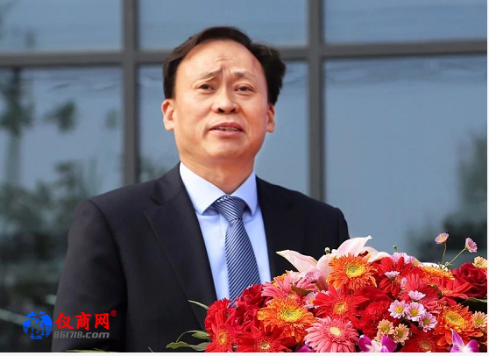
中国电科副总经理李立功致辞

李立功代表中国电科对成果转化（蚌埠）中心揭牌仪式的举行表示热烈祝贺，并向蚌埠市委、市政府、高新区管委长期以来对中国电科集团的信任，以及对中国电科40/41所的鼎力帮扶表示衷心感谢！他指出，中国电科成果转化（蚌埠）中心正式揭牌，搭建起了蚌埠市与中国电科合作共赢、协同发展的新平台，将更好地促进中国电科融入和服务安徽、蚌埠经济发展，为建设现代化“五大发展”美好安徽、开创新时代美好蚌埠、打造“千亿高新”，注入新的强劲动力。他表示要以习近平新时代中国特色社会主义思想为指引，贯彻落实好创新驱动发展战略和军民融合发展战略，依托“合芜蚌国家自主创新示范区”，充分建设和发展好科技成果转化中心。他对中心的发展提出了三点希望：第一，中心要汇聚更多科技成果，形成可落地的转化清单。认真对接政府规划部署，有力地助推蚌埠建成淮河流域和皖北地区中心城市，不仅要转化好来自40/41所的科研成果，更要汇聚中国电科全系统，62家二级成员单位和500多家产业公司的各类先进科技成果，企地同心、紧密协同，每年要形成不少于100项可落地的成果转化清单，做到动态更新、定期发布，交易规范、高效运转，形成有创造力、影响力和带动力的示范效应。第二，中心要用足各级政策，形成有竞争力的转化机制。立足中国正处在信息革命大潮的关键时期，正处在建设网络强国、数字中国、智慧城市的重要时期，将“合芜蚌国家自主创新示范区”等地方政策和中国电科科技创新“二十条”、央企熠星大赛等企业政策，有机对接、落地实施，探索形成“蚌埠品牌+电科品牌”的转化模式，探索形成“科技创新+金融资本+产业政策”的转化机制，实现各方协同创新、合作共享、互利共赢，切实激发出各方的积极性、创造性和能动性。第三，中心要立足安徽蚌埠，形成有影响力的转化实效。要面向国家战略需求，紧密结合蚌埠市产业基础，推进高端科技成果在蚌埠的转化落地，要吸引国内外尖端人才共同参与成果转化，打造区域科技型人才高地；要引进中国电科在智慧城市建设方面的先进成熟经验，推动蚌埠建设成为国内典型的智慧城市；要整合和利用蚌埠丰富的军工资源，助力蚌埠建设军民融合示范城市；要进一步推进“三重一创”等5G通信重大项目成果转化，建设国际先进的5G通信仪器产业基地；要发挥金融资本对消防安防产业发展的促进作用，打造国内领先的消防安防产业基地，培育具有国际影响力的高科技企业，为实现安徽省、蚌埠市高速高质量发展发挥成果转化中心应有的作用。

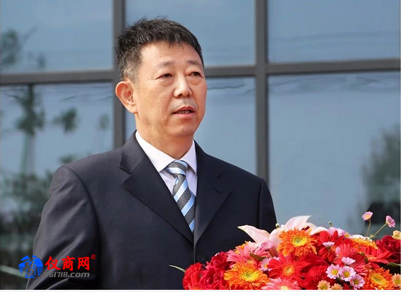
蚌埠市市长王诚致辞

王诚市长充分肯定了40/41所在科技创新方面的实力与成就。希望把中国电科成果转化（蚌埠）中心打造成为蚌埠来自皖北、来自全省的创新的、科技成果转化中心的一个平台，市直各有关部门和高新区要认真履行职责，建设好、运行好、服务好转化平台。他希望中国电科集团能够整合内部资源，提供更多的优质科技成果进入中心交易、孵化、转化，努力打造蚌埠科技创新的摇篮，为蚌埠建设创新之城、材料之都提供有力支撑。

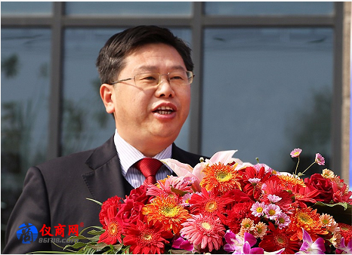
蚌埠市国家高新区管委会主任汤春义致辞

蚌埠市国家高新区管委会主任汤春义表示，将坚定贯彻市委市政府“三个一切”的服务理念，全程帮办，全心服务，在资金扶持、人才激励、股权分红、科技成果转化风险补偿等全方位支持中心建设和运营；全力将依爱电子产业园打造成为成果转化的重要示范基地；积极支持成果转化中心在科技成果交易、孵化、产业化中探索出一条创新发展的路子，结出优质的产业发展成果。
仪式由蚌埠市常务副市长郑东涛主持。中电仪器总经理张红卫、4041所党委书记方葛丰以及集团科技部的领导出席了仪式。（总编：王启南 通讯员：刘 徽 校对：孙雷）

